## Table des matières

Table des matières 1

Résumé du TP 3 2

Objectifs du TP 2

Rappel Théorique 2

Condensateur et son fonctionnement : 2

Temps nécessaire pour charger un condensateur : 2

Vitesse de charge d’un condensateur : 2

Vitesse de décharge d’un condensateur : 2

Manipulation, Charge d’un condensateur. 3

Montage : 3

Observation 3

Analyse 3

Manipulation, Décharge d’un condensateur. 3

Montage : 3

Observation 3

Analyse 3

## Résumé du TP 3

### Objectifs du TP.

1. Mesurer temps de charge du condensateur.
2. Mesurer temps de décharge.
3. Observer phénomènes avec simplicité malgré précision approximative.

### Rappel Théorique.

#### Condensateur et son fonctionnement :

* 1. Le condensateur, composé de deux plaques conductrices séparées par un diélectrique, emmagasine de l'énergie électrique en accumulant des charges opposées lorsqu'une tension est appliquée à travers les plaques.

#### Temps nécessaire pour charger un condensateur :

* 1. Lorsqu'on charge un condensateur à travers une résistance, la tension aux bornes du condensateur augmente progressivement. La constante de temps ($τ$) du circuit, déterminée par la résistance ($R$) et la capacité ($C$) du condensateur, influence le temps de charge. La tension aux bornes du condensateur ($U_{C}$) peut être exprimée par l'équation $Uc=E*( 1-e^{\frac{-t}{RC}} )$  
     , où E est la tension d'alimentation.

#### Vitesse de charge d’un condensateur :

* 1. La vitesse de charge d'un condensateur dépend de sa constante de temps ($τ$), résulte en une augmentation de 63% de la différence initiale entre la tension d'alimentation et celle du condensateur à chaque constante de temps, sous forme d'une courbe exponentielle croissante.

#### Vitesse de décharge d’un condensateur :

* 1. La décharge d'un condensateur à travers une résistance suit une décroissance exponentielle, environ 63% de la tension initiale à chaque constante de temps, similaire à la charge.

### Manipulation, Charge d’un condensateur.

#### Montage :

* 1. Une image contenant croquis, diagramme, dessin, Dessin technique

     Description générée automatiquement1 alimentation stabilisée dont la valeur de sortie est fixée à 10V (U)  
     1 condensateur électrochimique de valeur C = 20 µF  
     1 résistance de valeur R = 1 MΩ  
     2 multimètres numériques.

U = 10V

#### Observation

* 1. Lorsqu’on ferme K : si condensateur est déchargé :  
     Uc augmente et Ur diminue jusqu’à ce que Ur = U et Uc = 0V, tout le long Uc + Ur = U

#### Analyse

* 1. En réalité Ur augmente comme une exponentielle, $$U_{r}=U*\left( 1-e^{\frac{-t}{U_{c}}} \right) => U_{r}=10*\left( 1-e^{\frac{-t}{U_{c}}} \right)$$

Donc ici au plus le temps augmentera au plus **Ur tendra vers 10V**.

### Manipulation, Décharge d’un condensateur.

#### Montage :

* 1. 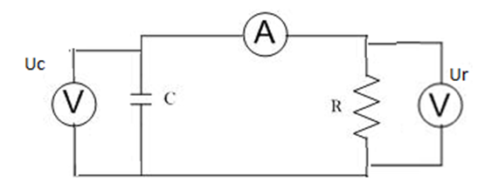1 alimentation stabilisée dont la valeur de sortie est fixée à 10V (U)  
     1 condensateur électrochimique de valeur C = 20 µF  
     1 résistance de valeur R = 1 MΩ  
     2 multimètres numériques.

Uc

#### Observation

* 1. Uc augmente et Ur diminue jusqu’à ce que Uc = U et Ur = 0V, tout le long Ur + Uc = U

#### Analyse

* 1. En réalité Uc augmente comme une exponentielle, $$U_{c}=U*\left( 1-e^{\frac{-t}{U_{r}}} \right) => U_{c}=10*\left( 1-e^{\frac{-t}{U_{r}}} \right)$$

Donc ici au plus le temps augmentera au plus **Uc tendra vers 10V**.